附件

第四届广东建筑业高质量发展大会参会回执
填报单位：
姓 名 | 性别 | 职务 | 联系电话 | 观摩安排 | 车牌号码
□19日观摩
□20日观摩
□19日观摩
□20日观摩
□19日观摩
□20日观摩
备 注 | 请于8月14日12：00前将回执填好后发送至邮箱：gdcia@vip.163.com
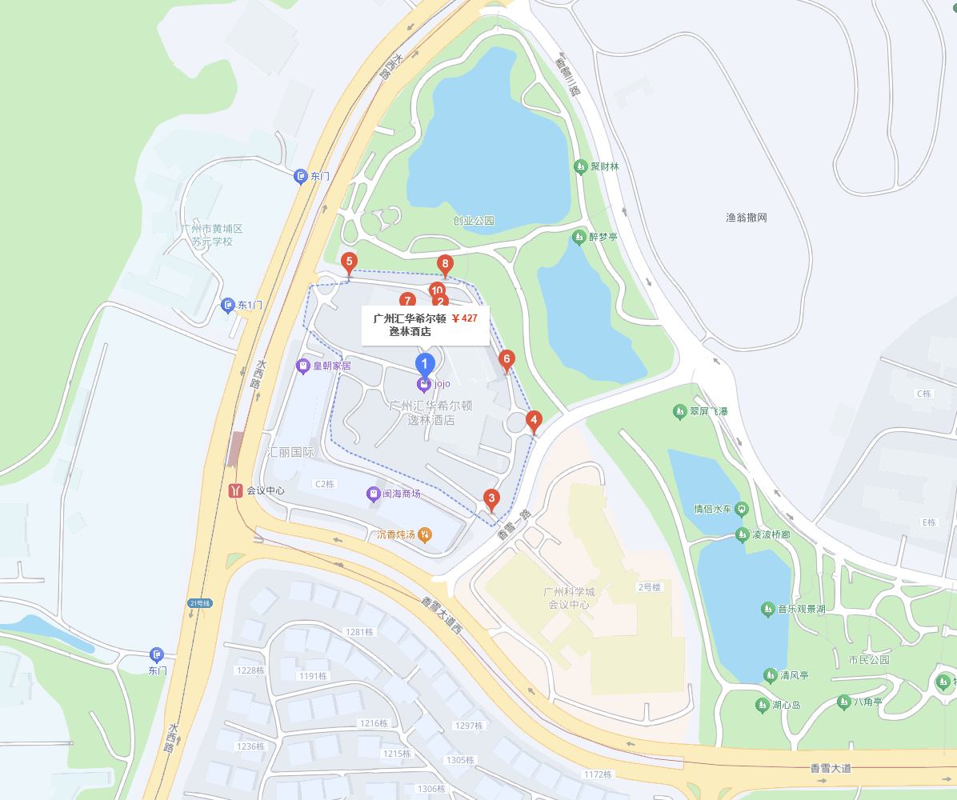
酒店地址：广州汇华希尔顿逸林酒店（黄埔区水西路 18 号）

